- 根据需求分析文档，确定我们要完成的功能
- 用户登录
- 查询新闻
- 添加新闻
- 退出系统

- 画出uml图.
- 用例图
- 时序图
- 类图

- 根据分析出的功能，我们设计数据库和表
news 表
字段名 | 数据类型 | 约束 | 默认值 | 备注
newsId | number | primary key |  | 自增
newsTitle | varchar2(128) | not null
newsDate | date | not null | sysdate
newsContent | varchar2(4000) | not null

--插入数据
insert into news values(1,'微软向非洲支援二手电脑',to_date('2008-06-09 15:49:00','yyyy-mm-dd hh24:mi:ss'),'微软在最近宣布它正计划向非洲国家提供技术帮助，以加速该地区的数字化进程。据悉，微软已经与纳米比亚政府达成了协议，将在两年内向该国13所学校提供从发达国家淘汰的二手电脑，这些电脑将运行Windows系统，可以登录Google、雅虎等热门网站，不过微软并没有透露出售Windows系统给这些学校的价格。');
insert into news values(2,'韩国失窃手机大量流入中国',to_date('2009-06-09 10:49:44','yyyy-mm-dd hh24:mi:ss'),'据韩国信息部提供的消息称，目前已经发现中国商人在韩国以每部400—500元(人民币)的价格收购被盗或丢失的市价1—2万元(人民币)的手机，然后成批走私到中国，以每部3000元以下的价格出售。');
insert into news values(3,'明基宣布收购西门子手机',to_date('2009-06-07 16:50:33','yyyy-mm-dd hh24:mi:ss'),'明基7日下午正式对外宣布收购德国西门子手机事业，这起并购将使BenQ成为全球第四大手机品牌、大中华区第一大手机科技公司，合并后公司年营收将超过100亿美元。');
insert into news values(4,'Google股价飙升',to_date('2009-06-03 11:30:20','yyyy-mm-dd hh24:mi:ss'),'现今的Google已经成为华尔街的宠儿。上市后的前三个季度里，Google的业绩均超过了分析师的预期。主要竞争对手雅虎和微软都在广告战中大把烧钱，而Google却毫不费力的依靠人们的口口相传继续保持着搜索市场的领先位置。与此同时，Google的股价也一路飙升，目前已较发行价上涨226%，达到227美元。');

users表
字段名 | 类型 | 约束 | 默认值 | 备注
userId | number | primary |  | 账号
pwd | varchar2(128) | not null | ‘123456’
grade | number | not null | 1 | 用户级别1,2,3

创建一个序列:

create sequence news_seq
start with 1
increment by 1
minvalue 1
nomaxvalue
nocache
nocycle

- 界面设计

登录界面
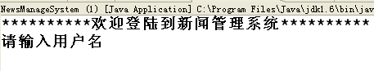

查询页面
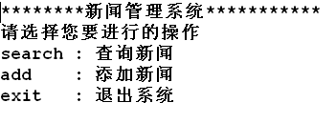

查询结果页面
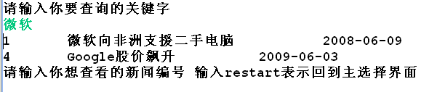

新闻内容页面：
具体新闻
查询失败页面
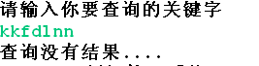

添加新闻页面:
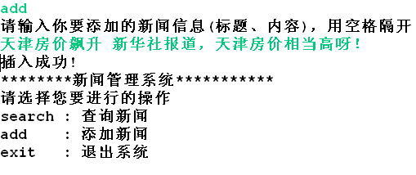

- 编码

- 创建java 工程 (ecplise /netbean/jbulilder)
- 创建包
- 更加框架设计图，创建相应的类
NewsSystemFrame.java
SqlHelper.java
- 引入需要的jar包 及配置文件
ojdbc14.java db..properties
- 具体实现

关键点: 假如同时提出了三个关键字，那么只有在标题或内容中都能够找到这三个查询关键字的条目才会进入查询结果

假设 输入的 [微软 雅虎 google]

select * from news
(newstitle like ‘%微软%’ or
newsContent like ‘%微软%’)
and
(newstitle like ‘%雅虎%’ or
newsContent like ‘%雅虎%’)
and
(newstitle like ‘%google%’ or
newsContent like ‘%google%’);

对model1 开发模式思考:
问题：
  - NewsSystemFrame类是界面，同时又包含业务逻辑,这样代码可读性，可维护性不高,
  - 随着项目变大，这样开发问题多多.
  - 把界面和业务逻辑放在一起写，不利于分工合作， 项目开发时间变长.

解决的思想: 把界面和业务逻辑剥离-> 新的开发模式 model2

目前使用 modle 2模式将上面的系统重新编写.

- modle 2 模式开发
- 画出 model 2 模式的框架图.
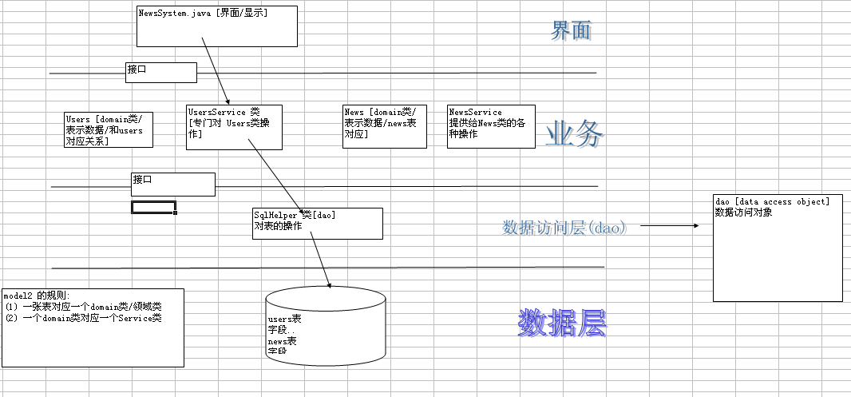

  - 项目实现
前提: 应该把相关的数据库给编写好
- 创建项目
使用eclipse 开发.

- 创建包
- 导入第三方的jar ，或者需要的配置文件
(4) 编写代码:[可能junit测试]

